Kompissamtal
Vuxenledda samtal i liten grupp där eleverna lär sig lyssna, säga hur de tänker och komma överens, för F–9
Socialt · F–⁠9 · Cirka 20 minuter per pass, ett samtal i veckan · Tre till sex elever
Du leder tre till fem korta samtal med en liten grupp elever som behöver stöd i att prata och samarbeta med varandra. En talpinne visar vem som talar, och eleverna övar att säga ”jag tänker” och ”jag undrar” utan att anklaga. Varje samtal slutar med en överenskommelse som eleverna prövar i vardagen och du följer upp.
Område | Socialt | Årskurs | F–⁠9
Format | liten grupp | Tid | Cirka 20 minuter per pass, ett samtal i veckan
Period | Tre till fem veckor | Grupp | Tre till sex elever
Uppdaterad | 28 oktober 2026
Material | en talpinne, ett runt bord, kort som stöd vid behov, bladet Vår överenskommelse, penna och papper, lappar hem · allt material under Material att skriva ut

Så gör eleverna
Fyra bilder ur filmen om samtal 1 med Elsa, Omar, Noor och Liam i åk 4. I rundan gör läraren meningen färdig först, och sedan gör den som har talpinnen likadant. Läraren säger med egna ord att Omar blev arg, och Omar använder orden på kortet för att säga hur det kändes. Noor undrar hur Liam har det, och gruppen kommer överens.
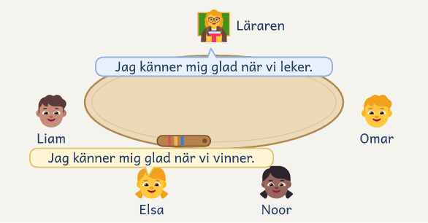  1 · Läraren börjar, och sedan talar den som har talpinnen. | 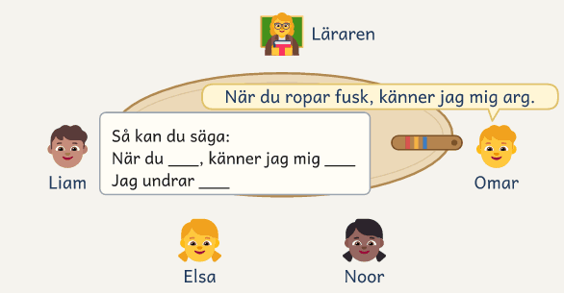  2 · Läraren tar emot känslan, och Omar använder kortet.
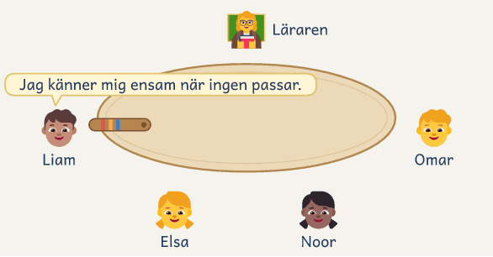  3 · Noor undrar hur Liam har det, och Liam svarar. | 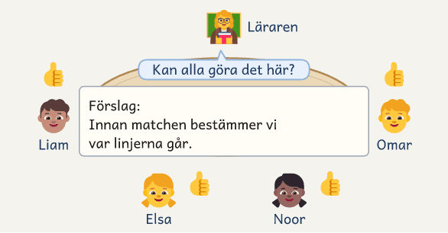  4 · Läraren frågar om alla kan göra det. Tummarna går upp.

Kompissamtal är en serie korta samtal där du leder en liten grupp elever som behöver stöd i att prata och samarbeta med varandra. Gruppen sitter vid ett runt bord, och en talpinne visar vem som talar. Den som håller talpinnen talar, och de andra lyssnar. Eleverna lär sig att säga vad de tänker, tror och känner utan att anklaga, och att vara nyfikna på hur kamraterna har det. Varje samtal slutar med en överenskommelse om något som gruppen ska göra annorlunda, och eleverna prövar den i leken, på rasten och i klassen före nästa samtal.
Syftet är att eleverna med ord ska kunna reda ut det som skaver, också när ingen vuxen sitter bredvid. Du har fyra uppgifter. Du sätter ramarna med talpinnen och fyra samtalsregler, du modellerar startord och frågor som eleverna kan använda i samtalet och efteråt, du hjälper gruppen att komma överens om något litet som går att se, och du följer upp överenskommelsen i nästa samtal och i vardagen.
Kompissamtal passar för vardagens konflikter mellan jämbördiga elever, till exempel bråk om reglerna i leken, att någon hamnar utanför eller en jargong med sänkningar. Börja med avsnittet Ett samtal på 20 minuter, och läs sedan tabellen Tre samtal. Under Så sätter du ihop gruppen står vilka elever som ska vara med, och när skolans rutin vid kränkningar går före.
Så fungerar insatsen
Gruppen på tre till sex elever har tre samtal på cirka 20 minuter, ungefär ett i veckan och aldrig två dagar i rad. Varje samtal har samma fem delar: Starta, Rundan, Reda ut, Komma överens och Avsluta. Talpinnen visar vem som talar, och samtalet slutar med en överenskommelse som eleverna prövar till nästa gång. Efter samtal 3 bestämmer du om gruppen behöver ett eller två samtal till. Före samtal 1 och efter samtal 3 tittar du på gruppen under en rast och frågar varje elev för sig hur bra det fungerar i gruppen, från 0 till 10. Blir serien längre, gör du det också efter det sista.

Så sätter du ihop gruppen
Gruppen är tre till sex jämbördiga elever ur samma klass eller fritidsgrupp som ofta hamnar i konflikt med varandra. Säger en elev att hen har blivit kränkt, följer du skolans rutin, och den går före kompissamtalet. Alla som är inblandade i konflikten är med, och ingen är med som hjälpare. Fråga varje elev för sig före samtal 1 om hen vill vara med. Högst var tredje elev får behöva mycket stöd i sitt beteende. Behöver fler det, säger någon nej eller är någon rädd för någon i gruppen, börja med enskilda samtal om det som har hänt. Vänta med samtal 1 tills läget har ändrats.

Tre saker att hålla fast vid
Samtala när alla är lugna, eftersom det går bäst att lösa problem då, och aldrig mitt i ett bråk. Ett bråk tar den vuxna som är där hand om direkt. Var varken polis eller domare, och stötta elevernas språk: ta emot känslan, fråga vad som ska hända nu, modellera startorden och låt eleverna prata direkt med varandra. Och följ alltid upp. Eleverna prövar överenskommelsen mellan samtalen, och varje samtal börjar med det som har hänt sedan sist.

Ett samtal på 20 minuter
Varje samtal följer samma rutin i fem delar. Det gör samtalet tryggt för eleverna och lätt att leda. De fyra samtalsreglerna är numrerade på kortet Våra samtalsregler: 1 ”En i taget”, 2 ”Vi lyssnar på varandra”, 3 ”Inga sänkningar” och 4 ”Vi får stå över”.
Läs rundans mening i tabellen Tre samtal, och skriv i snabbmallen vad eleverna ska öva. Från samtal 2 läser du också förra överenskommelsen på bladet Vår överenskommelse. Vad du gör annorlunda i F–3 och 7–9 står i tabellen Så anpassar du för åldern. Schemat har tiderna från och med samtal 2, och tiderna för samtal 1 står direkt under det. Samtalet står också på Lektionskortet, ett A4 att ha framför dig.
Första passet: delen Starta tar längre tid och Reda ut blir kortare, eftersom talpinnen, reglerna och jag-budskapet är nya för eleverna, med starta 0–6 minuter, rundan 6–9, reda ut 9–13, komma överens 13–17 och avsluta 17–20.
Starta  0–4 min | Rundan  4–7 min | Reda ut  7–13 min | Komma överens  13–17 min | Avsluta  17–20 min
Läraren leder · du visar, och gruppen säger reglerna | I tur och ordning · du börjar, och sedan gör alla meningen färdig | Fritt med talpinnen · den som vill tala räcker upp handen |  | I tur och ordning igen · var och en säger vad hen ska göra och tackar någon

Del | Rutinen i 5 delar | Så leder du det
Före passet | Ställ stolarna runt bordet och bestäm var eleverna ska sitta. Lägg talpinnen mitt på bordet, och ha korten Våra samtalsregler, Så kan du säga och Peka på känslan, ett nytt blad Vår överenskommelse, en penna och papper för förslagen till hands. Från samtal 2 tar du också med förra samtalets blad Vår överenskommelse. Hämta gruppen, eller se till att en vuxen följer den till rummet.
Starta  0–4 min | 1. Du hälsar välkommen, och gruppen säger de fyra samtalsreglerna. | Hälsa välkommen, och gruppen säger de fyra samtalsreglerna. I samtal 1 visar du först talpinnen, läser reglerna på kortet Våra samtalsregler och frågar för varje regel hur det ser ut och låter. Sedan säger du ett du-budskap och ett jag-budskap, så att eleverna hör skillnaden. Säg varje gång att det ni berättar stannar i rummet, men att du inte kan lova att hålla tyst om någon far illa. Från samtal 2 läser ni sedan upp förra överenskommelsen på bladet Vår överenskommelse, och du säger kort vad de vuxna har sett.
Rundan  4–7 min | 2. Du gör rundans mening färdig först, och sedan går talpinnen ett varv så att var och en gör den färdig. | Säg rundans mening, som står i tabellen Tre samtal, och gör den färdig själv först. I samtal 1 läser du också startorden på kortet Så kan du säga högt. Håll ditt svar kort. Den som står över får frågan igen när varvet är klart.
Reda ut  7–13 min | 3. Den som vill tala tar talpinnen, och du ställer frågor och hjälper eleverna att hitta orden. | Lägg talpinnen mitt på bordet. Nicka åt den som har sagt minst av dem som räcker upp handen. I samtal 2 börjar du med vad som har blivit bättre, och i samtal 3 med det som ska fortsätta.
Komma överens  13–17 min | 4. Gruppen föreslår vad den vill pröva till nästa gång, väljer ett förslag och skriver ned det. | Gruppen föreslår vad den vill pröva och väljer ett förslag, och en elev skriver det på bladet Vår överenskommelse. Pröva förslagen mot de tre kraven (tabellen Överenskommelsen). Är gruppen inte redo att komma överens, argumentera inte (se Om något händer i gruppen).
Avsluta  17–20 min | 5. Talpinnen går ett sista varv, och var och en säger vad hen själv ska göra till nästa gång och tackar någon. | Var och en säger vad hen själv ska göra till nästa gång och tackar någon, och du skriver det på bladet Vår överenskommelse tillsammans med tiden för nästa samtal. Se till att alla får ett tack. I samtal 1 säger du vilken kamrat var och en ska lägga märke till fram till nästa samtal, så att alla har någon som lägger märke till dem.
Efter passet | Du skriver i snabbmallen det eleverna sa och vad som händer nästa gång, kryssar det som ska med och fyller i Lappen hem efter samtalet till varje elev. Sedan berättar du för klassläraren och för de vuxna på rasten och på fritids vad gruppen har kommit överens om.

Med fem eller sex elever tar också det sista varvet längre tid i samtal 1, eftersom var och en får en kamrat att lägga märke till, så Avsluta tar en minut från Komma överens. Blir gruppen klar tidigt, låt talpinnen gå ett varv till med frågan ”Vad var bra i dag?”
Lektionskort: niclasfohlin.se/stodundervisning/kompissamtal-lektionskort.pdf

Tre samtal: ramarna, det vi har sett och det som håller
I rundan börjar du en mening, och var och en gör den färdig, så att eleverna övar ett startord i varje samtal.
Samtal | Det som händer
1  Ramarna | Du visar talpinnen, läser reglerna på kortet Våra samtalsregler och visar skillnaden mellan ett du-budskap och ett jag-budskap. Säg varför gruppen är här, utan att peka ut någon. Gruppen kommer överens om en första liten sak, och du säger vilken kamrat var och en ska lägga märke till.  Rundans mening är ”Jag känner mig glad när vi ___.”
2  Det vi har sett | I rundan berömmer eleverna varandra. Var och en säger till sin kamrat vad hen har sett kamraten göra, och kamraten tackar. Sedan behåller ni överenskommelsen, ändrar den eller lägger till något.  Rundans mening är ”Jag såg att du ___.”
3  Det som håller | Gruppen väljer det som ska fortsätta och bestämmer hur eleverna påminner varandra. Vet du inte än om ni ses igen, säger du i Avsluta att du berättar det om några dagar, och att var och en fortsätter att lägga märke till sin kamrat. Du ger klassläraren och fritids den överenskommelse som ska fortsätta. Efteråt frågar du var och en för sig hur bra det fungerar i gruppen, från 0 till 10.  Rundans mening är ”Jag tänker att det har blivit bättre när ___.”
4–5  Vid behov | Bokar du fler samtal, säger du tiden till eleverna och vårdnadshavarna. Blir det fyra samtal, avslutar du serien i samtal 4 på samma sätt som i samtal 3. Blir det fem, följer du upp i samtal 4 som i samtal 2 och avslutar serien i samtal 5. Rundans mening är densamma som i samtal 2 när du följer upp, och som i samtal 3 när du avslutar.

Avsluta serien efter samtal 3 när varje elevs siffra har stigit, det du räknar på rasten har minskat och de vuxna ser att överenskommelsen håller. Går det åt rätt håll men inte för alla, eller håller överenskommelsen inte än, boka ett samtal till. Boka två när gruppen behöver ändra överenskommelsen och pröva den igen. Har en elevs siffra sjunkit, prata med eleven för sig innan du bestämmer. Är siffrorna och det du räknar på rasten som före samtal 1 eller sämre, efter samtal 3 eller efter det sista samtalet, avsluta serien och ta upp gruppen med elevhälsan.

Samtalets fem delar: vad du gör och säger
Delarna är desamma i varje samtal. Fraserna är frågor och meningar du kan säga. Välj en eller två i taget, och vänta på svaret.
Del | Vad du gör | Du kan säga
1 Starta  Hur pratar vi med varandra här? | Hälsa välkommen. I samtal 1 visar du talpinnen, läser reglerna och visar skillnaden mellan ”Du är dum” och ”När du säger så, känner jag mig ledsen”. Sedan säger gruppen reglerna själv. Säg vad ni ska prata om och att ni inte letar efter vem som har gjort fel. Peka inte ut någon. | ”Den som håller i talpinnen pratar, och vi andra lyssnar.”  ”Jag får prata utan talpinnen när jag behöver föra samtalet vidare.”  ”Det vi berättar här stannar här, men om jag får veta att någon far illa, måste jag berätta det för någon som kan hjälpa. Det vi kommer överens om får de vuxna i skolan och era familjer veta.”  ”Ni ses ofta i skolan. Här letar vi inte efter vem som har gjort fel. Vi pratar om hur ni vill ha det.”
2 Rundan  Vem talar nu? | Säg rundans mening och gör den färdig själv först. Låt talpinnen gå ett varv. Den som står över får frågan igen när varvet är klart. En runda kan också gälla hur var och en känner sig i dag, med kortet Peka på känslan som stöd. | ”Du får stå över, så kommer talpinnen tillbaka till dig sedan.”  ”Hur känner du dig i dag? Du kan visa på kortet Peka på känslan om du vill.”  ”Vad såg du hen göra? Säg det till hen.”  ”Jag börjar. Jag känner mig glad när vi spelar kort på rasten.”
3 Reda ut  Vad hände, och hur kändes det? | Fråga vad som hände och hur det kändes. Säg med egna ord det eleven sa, och fråga om det stämmer. Börjar eleverna anklaga varandra, säg vad var och en vill. Hjälp eleverna att prata direkt med varandra, och modellera hur det kan låta. Sammanfatta till sist vad var och en har sagt, och fråga om du har missat något. | ”Vad hände? Vad tänkte du då?”  ”Du blev arg när Elsa ropade fusk. Stämmer det?”  ”Kan du säga med egna ord vad Omar sa?”  ”Säg det till den det gäller.”  ”Hur tror du att det kändes för hen?”  ”Vad har blivit bättre sedan sist?”
4 Komma överens  Vad gör vi till nästa gång? | Låt gruppen komma med förslag, och skriv upp alla utan att värdera dem. Välj ett tillsammans och pröva det mot de tre kraven. I samtal 2 bestämmer ni om ni ska behålla överenskommelsen, ändra den eller lägga till något. I samtal 3 bestämmer ni vad som ska fortsätta och hur ni ska påminna varandra om det. | ”När gick det bättre? Vad gjorde ni då?”  ”Vad kan ni göra annorlunda till nästa gång?”  ”Hur ser det ut när ni gör det?”  ”Kan alla göra det här? Visa med tummen.”  ”Fungerar det inte, pratar vi om det nästa gång.”
5 Avsluta  Vad tar du med dig? | Låt talpinnen gå ett sista varv. Var och en säger vad hen själv ska göra till nästa gång och tackar någon för något särskilt. Skriv upp det var och en ska göra och tiden för nästa samtal på bladet. I samtal 1 säger du vilken kamrat var och en ska lägga märke till fram till nästa samtal. | ”Vad gör du själv till nästa gång?”  ”Vem vill du tacka, och för vad?”  ”Tack för att du lyssnade på mig.”  ”Till nästa gång lägger du märke till vad Omar gör.”

Lärarens samtalstekniker: så gör du och så låter det
De åtta teknikerna är de viktigaste för dig som leder samtalet. Öva en eller två i taget. Eleverna lär sig också kamratspeglingen och jag-budskapet, så modellera dem först. Tabellen står också på kortet Samtalsteknikerna, som du kan ha i handen.
Teknik | Så gör du | Så låter det
Modellera | Säg rundans mening eller ett jag-budskap själv först, och håll det kort, så att eleverna hör hur det låter. | ”Jag känner mig glad när vi leker.”
Öppna frågor | Börja frågorna med vad eller hur, och vänta på svaret. Fråga aldrig varför någon gjorde något. | ”Vad hände?” ”Vad tänkte du då?” ”Hur kändes det?”
Spegla | Säg med egna ord det eleven sa och hur det kändes, och fråga om det stämmer. | ”Du blev arg när Elsa ropade fusk. Stämmer det?”
Kamratspegling | Be en elev säga med egna ord vad kamraten sa, innan hen svarar själv. | ”Kan du säga med egna ord vad Omar sa?”
Säg önskan bakom | När eleverna anklagar varandra, säg vad var och en själv vill. | ”Du vill att det ska vara rättvist.” ”Och du vill veta var linjen går.”
Sammanfatta | Säg kort vad var och en har sagt, utan att döma, och fråga om något saknas. | ”Omar blev arg, och Elsa tänker att linjen inte var bestämd. Har jag missat något?”
Fråga när det gick bra | Fråga när det har gått bättre och vad eleverna gjorde då, och fråga om de kommer på något mer. | ”När gick det bättre? Vad gjorde ni då? Något mer?”
Rulla med motståndet | Argumentera inte. Säg med egna ord vad eleverna sa, och säg att det är de som bestämmer vad de ska göra. | ”Ni tycker att det fungerar som det är. Det är ni som bestämmer.”

Så kan eleverna säga: startorden
Du modellerar startorden, och eleverna lär sig använda dem i samtalet och efteråt. Läs dem högt i samtal 1, och gör rundans mening färdig själv först, så att eleverna hör hur startordet låter. Ge en elev de andra startorden när hen behöver dem. Ta fram kortet Så kan du säga när någon behöver se orden, och kortet Peka på känslan när någon inte riktigt vet hur hen känner sig.
Startord | När eleven säger det | Till exempel
Jag tänker att ___ | När eleven säger vad hen tänker om det som hände. | ”Jag tänker att vi inte hade bestämt var linjen gick.”
Jag tror att ___ | När eleven säger vad hen tror om det som hände. | ”Jag tror att du inte såg mig.”
Jag känner mig ___ när ___ | När eleven säger hur det kändes. | ”Jag känner mig ensam när ingen passar.”
När du ___, känner jag mig ___ | När eleven säger till en kamrat vad kamraten gjorde och hur det kändes. | ”När du ropar fusk, känner jag mig arg.”
Jag undrar ___ | När eleven frågar hur kamraten tänker och känner, eller undrar om kamraten gjorde det med flit. | ”Jag undrar hur det är för dig, Liam.” ”Jag undrar om du menade det.”
Jag förstår ___, och jag ___ | När eleven visar att hen förstår kamraten och säger vad hen själv vill. | ”Jag förstår att du ville vinna, och jag vill att alla får vara med.”
Jag såg att du ___ | När eleven ger beröm och säger vad kamraten gjorde. | ”Jag såg att du frågade Liam om han ville vara med.”
Tack för ___ | När eleven tackar och säger vad hen tackar för. | ”Tack för att du lyssnade på mig.”

Också en anklagelse kan börja med ordet jag, som ”Jag tänker att du är elak” eller ”Jag undrar varför du alltid förstör”. Säg då vad eleven själv vill, som ”Du vill få vara med”, och låt hen säga hur det kändes, som ”När du sa att jag inte fick vara med, kände jag mig ledsen.” Tror eleven att kamraten gjorde det med flit, kan hen fråga ”Jag undrar om du menade det.” De äldre kan också be om något, som ”Kan du fråga mig innan du tar bollen?”

Överenskommelsen: tre krav
En överenskommelse är något som gruppen bestämmer sig för att göra till nästa samtal. Det kan vara ett nytt beteende, ett nytt sätt att samarbeta eller något att tänka på, och gruppen skriver den som det eleverna ska göra. Gruppen föreslår och väljer, och du prövar varje förslag mot de tre kraven innan en elev skriver det på bladet.
Kravet | Du frågar | Till exempel
Det går att se eller höra | ”Hur ser det ut när ni gör det?” | ”Innan matchen bestämmer vi var linjerna går.”
Det säger vad ni gör | ”Vad gör ni i stället?” | ”I chatten skriver vi bara sådant som vi kan säga när alla hör.”
Alla kan säga ja | ”Kan alla göra det här? Visa med tummen.” Fråga den som visar tummen åt sidan: ”Vad behövs för att du ska kunna säga ja?” | ”Vi turas om att välja lek på rasten.”

En elev skriver gruppens överenskommelse på bladet, under Det här gör vi. I sista varvet säger var och en vad hen själv ska göra till nästa gång, och du skriver det på bladet med elevens namn. Säg sist: ”Fungerar det inte, pratar vi om det nästa gång.”

Så anpassar du för åldern
Stadium | Samtalet och språket | Överenskommelsen
F–3 | Ett litet gosedjur kan vara talpinne. Visa reglerna med en rörelse, som att peka på öronen, och läs korten högt när du tar fram dem. Säg ”Inget elakt” i stället för ”Inga sänkningar”. Ha kortet Peka på känslan till hands, och låt eleven peka eller välja mellan två ord du säger. På frågan hur bra det fungerar visar de yngsta med fingrarna, från 0 till 10. | Gruppen kommer överens om en sak och visar den med en rörelse. Du skriver det eleverna säger.
4–6 | Använd talpinnen och reglerna som de står, och korten när någon behöver dem. | En elev skriver överenskommelsen på bladet.
7–9 | Talpinnen kan vara en sten eller en pinne. Eleverna säger reglerna på sitt eget sätt och använder egna ord för känslor. De kan ha kortet Så kan du säga som ett foto i mobilen. I samtal 1 kan rundans mening vara ”Jag tänker att det bästa med gruppen är ___.” | Eleverna skriver den med egna ord, och den kan också gälla lektionerna och chatten. Du ger den till mentorn och ämneslärarna.

Arbetsform: läraren leder, i tur och ordning, fritt med talpinnen och i tur och ordning igen
Ni sitter runt bordet hela samtalet. Först leder du, sedan går talpinnen ett varv, och i mitten av samtalet tar den som vill tala talpinnen. Sist går talpinnen ett varv till, så att alla får säga något innan ni går.

Mellan samtalen: så använder eleverna det de har lärt sig
Det eleverna lär sig i samtalet ska de använda i leken, på rasten och i klassen. Därför har alla runt gruppen en uppgift mellan samtalen.
Vem | Mellan samtalen
Eleverna | Prövar överenskommelsen. Var och en lägger märke till vad hens kamrat gör, så att hen kan berätta om det i nästa samtal.
Klassläraren | Pekar på kortet Så kan du säga minst en gång om dagen, när något skaver, och frågar ”Hur kan du säga det i stället?” Säger vad hen ser, som ”Jag såg att du frågade Liam.”
De vuxna på rasten och fritids | Får överenskommelsen och kortet. Säger till eleverna vad de ser, och berättar det också för dig.
Vårdnadshavarna | Får lappen hem efter varje samtal och frågar sitt barn hur det går.
Du | Frågar de vuxna vad de har sett, och tar med det till nästa samtal.

Samtal 2: det vi har sett
Fyra bilder ur filmen om tiden mellan samtal 1 och samtal 2. På rasten gör Omar det han lovade och frågar om Liam vill vara med, och Noor lägger märke till det. I samtal 2 berättar Noor det för Omar, och Omar tackar.
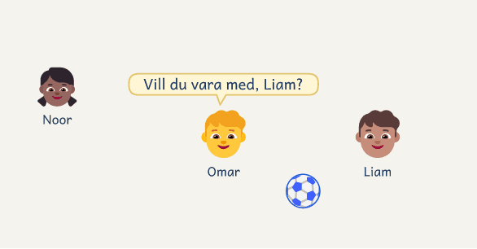  1 · På rasten gör Omar det han lovade i samtal 1. | 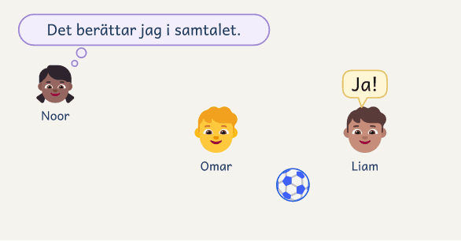  2 · Noor ser det och tar det med till samtal 2.
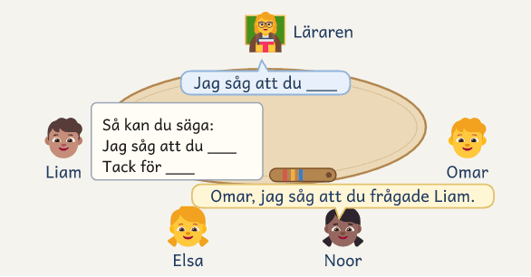  3 · Noor berättar för Omar vad hon såg på rasten. | 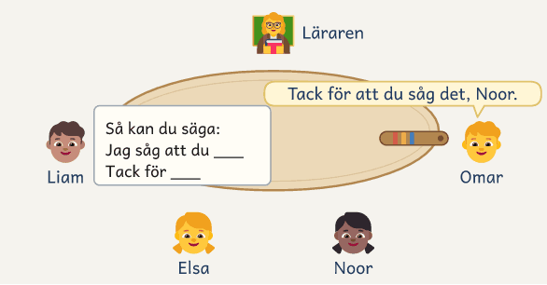  4 · Omar tackar, och talpinnen går vidare.

Exempel: så går ett pass till
Gruppen:
Elsa, Omar, Liam och Noor i åk 4 spelar fotboll på rasterna, och det slutar ofta i bråk om reglerna. Liam hamnar ibland utanför. Exemplet är samtal 1.

Läraren har bokat tre tisdagar och pratat kort med var och en. Alla ville vara med. Liam sa att han ibland inte får bollen, men att ingen är elak mot honom. Han ville att de skulle prata om det tillsammans. Läraren frågade också hur bra det fungerar i gruppen, från 0 till 10, och eleverna svarade 2, 3, 4 och 5. Talpinnen ligger mitt på det runda bordet, korten och bladet Vår överenskommelse finns till hands, och läraren har bestämt att Omar och Elsa inte sitter bredvid varandra.
Läraren håller upp talpinnen: ”Den som håller i talpinnen pratar, och vi andra lyssnar.” Läraren läser de fyra samtalsreglerna och frågar hur det ser ut och låter när man följer varje regel. Om regeln Vi lyssnar på varandra säger Noor: ”Man tittar mot den som pratar.” Läraren säger ”Du är dum” och sedan ”När du säger så, känner jag mig ledsen”, och frågar vilket som är lättast att lyssna på. Läraren fortsätter: ”Det ni berättar här stannar här, men om jag får veta att någon far illa, måste jag berätta det för någon som kan hjälpa. Det vi kommer överens om får de vuxna i skolan och era familjer veta. Ni spelar fotboll ihop, och ibland blir det bråk. Vi letar inte efter vem som har gjort fel. I dag pratar vi om hur ni vill ha det.”
Läraren tar fram kortet Så kan du säga och läser startorden. Rundans mening är ”Jag känner mig glad när vi ___.” Läraren gör den färdig först: ”Jag känner mig glad när vi leker.” Sedan säger Elsa ”Jag känner mig glad när vi vinner.” Liam står över. När varvet är klart frågar läraren igen, och Liam säger ”Jag känner mig glad när alla får passa.”
Läraren lägger talpinnen mitt på bordet. Omar räcker upp handen, får en nick och tar talpinnen: ”Elsa skriker alltid fusk!” Läraren säger: ”Du blev arg när Elsa ropade fusk. Stämmer det?” Omar nickar. Läraren tar fram kortet igen, och Omar säger till Elsa: ”När du ropar fusk, känner jag mig arg.” Elsa tar talpinnen: ”Jag tänker att vi inte hade bestämt var linjen gick.” Noor tar talpinnen: ”Jag undrar hur det är för dig, Liam.” Liam tar talpinnen och svarar: ”Jag känner mig ensam när ingen passar.”
Läraren frågar: ”Vad kan ni göra annorlunda till nästa gång?” Gruppen kommer med tre förslag, och läraren skriver upp dem. De väljer: ”Innan matchen bestämmer vi var linjerna går.” Läraren frågar hur det ser ut när de gör det, och Noor säger: ”Vi går runt planen och pekar.” Läraren frågar: ”Kan alla göra det här?” Alla visar tummen upp, och Elsa skriver överenskommelsen på bladet.
I sista varvet säger var och en vad hen själv ska göra till nästa gång och tackar någon, och läraren skriver det på bladet. Omar säger: ”Jag frågar Liam om han vill vara med.” Noor säger: ”Jag passar till den som är fri. Tack, Liam, för att du berättade.” Läraren säger vilken kamrat var och en ska lägga märke till, och Noor ska se vad Omar gör. Efteråt skriver läraren i snabbmallen att alla talade, att Omar sa sitt första jag-budskap med kortet som stöd och att Liam stod över i rundan men sa mer längre fram i samtalet. Läraren ger alla fyra lappen hem och berättar för de vuxna på rasten vad gruppen har kommit överens om.

När samtalet kör fast
När en elev anklagar en kamrat, tystnar eller inte hittar orden, behöver hen ditt stöd som mest. Ta emot känslan först. Ge sedan minsta möjliga stöd, så att eleven hittar orden själv.
Fråga alltid först:
Vad hände?
Vad tänkte du då?
Hur kändes det?

En stödtrappa att gå uppför i stunden. Ge inte nästa steg förrän de har prövat det föregående:
- Säg med egna ord det eleven sa, och fråga ”Stämmer det?”
- Säger eleven hur kamraten är, säg vad eleven själv vill, som ”Du vill få vara med.”
- Säg början på meningen, som ”När du”. Behöver eleven se orden, ta fram kortet Så kan du säga.
- Ge två ord att välja mellan, som ”Blev du mest ledsen eller mest arg?”
- Säg själv det jag-budskap som eleven kanske menar, och fråga ”Är det så?”

Ta emot känslan först. Orden kommer sedan.

Om något händer i gruppen
Det som händer | Så gör du
Någon avbryter eller talar utan talpinnen | Ta lugnt talpinnen en stund och fråga ”Vad säger vår första regel?” Ge den sedan tillbaka till eleven som hade den.
Någon säger inget eller hittar inte orden | Vänta. Låt eleven stå över, och fråga igen när varvet är klart. Den som behöver får säga en mening i taget med kortet Så kan du säga som stöd, välja mellan två ord, som ”Blev du mest ledsen eller mest arg?”, eller visa på kortet Peka på känslan.
Några tar över samtalet | Låt talpinnen gå ett varv till, så att alla hörs. Säg ”Nu vill jag höra alla.”
Någon skämtar om någon, himlar med ögonen eller säger ”Det var bara skämt” | Fråga ”Vad säger vår tredje regel?” En min kan också vara en sänkning. Fråga den det gällde hur det kändes.
Någon säger ”Han började!” eller ”Ja men du då?”, eller vill att du ska döma och straffa en kamrat | Säg lugnt att ni inte behöver vara överens om vad som hände, och att ingen får straff i samtalet. Säg vad var och en vill, som ”Du vill att det ska vara rättvist.” Fråga sedan ”Vad skulle vara rättvist nästa gång?”
Överenskommelsen höll inte | Fråga ”Hur har ni ändå klarat er?” Låt eleverna berätta vad som hände utan att säga namn. Välj tillsammans något mindre att pröva, eller ändra överenskommelsen.
Någon har inget beröm att ge | Fråga ”Vad såg du hen göra förra gången, här vid bordet?” Berätta också vad de vuxna har sett, så att alla får beröm.
Någon blir arg eller ledsen | Gör en paus. Lägg ned talpinnen, ta ett lugnt andetag och fråga vad eleven behöver. Kommer gruppen in upprörd eller blir det inte lugnt, avbryt samtalet och boka en ny tid.
Gruppen är inte redo att komma överens | Argumentera inte. Säg med egna ord det eleverna sa, och säg att det är de själva som bestämmer vad de ska göra. Det kallas att rulla med motståndet. Be dem lägga märke till någon gång när det går lite bättre, och boka nästa samtal ändå.
En elev berättar om en kränkning | Avbryt samtalet lugnt, prata med eleven för sig och följ skolans rutin. Den går före kompissamtalet.

Lärarens roll: leda utan att döma
Du leder samtalet och håller ramarna, men du är varken polis eller domare. Eleverna vill ofta att du ska säga vem som har rätt, och att den som har gjort fel ska få ett straff. Det är inte samtalets syfte. Eleverna behöver inte vara överens om vad som hände. Det de ska komma överens om är vad de gör nu. Den som leder är en vuxen som eleverna känner och som inte är inblandad i bråket. Det kan vara en fritidspedagog, elevassistent, kurator, lärare eller speciallärare. Lyssna mer än du talar, och visa själv hur ett jag-budskap låter.
Gör så här | Undvik
Gör rundans mening färdig själv först, och håll det kort.  Låt eleverna prata direkt med varandra.  Använd samtalsteknikerna, en eller två i taget (tabellen Lärarens samtalstekniker).  Beröm när eleverna använder startorden, som ”Du sa ’när du’ och berättade hur det kändes.”  Fråga om gruppen vill höra ett förslag innan du kommer med ett, och låt gruppen avgöra.  Följ upp överenskommelsen varje gång. | Att döma, ta parti eller bestämma straff.  Att säga vem som har mer eller mindre rätt, också i förbigående, som ”Där har du rätt.”  Att fråga ”Vem började?” eller ”Varför gjorde du så?” Fråga ”Vad hände?”  Att kräva ett jag-budskap av en elev som är upprörd.  Att skriva överenskommelsen åt gruppen, utom i F–3, där du skriver det eleverna säger.  Att föreläsa om hur man ska vara.

Hem och skola
Efter varje samtal får vårdnadshavarna Lappen hem efter samtalet, med det gruppen har kommit överens om och det eleven själv ska göra. Du fyller i lappen till varje elev och ger den till eleven samma dag. Då kan vårdnadshavarna fråga hur det går och lägga märke till det som fungerar. Det kamraterna har sagt stannar i rummet. Innan samtalen börjar får vårdnadshavarna också Lappen hem före samtal 1, om vad kompissamtal är och att eleven är med. Båda lapparna finns i planeringsmallarna.

Progression över insatsperioden
Pass | Fokus | Lärarens roll | Eleverna blir bättre på
1 | Talpinnen, de fyra samtalsreglerna och jag-budskapet. | Du visar och modellerar, och säger rundans mening först. | Att lyssna på den som har talpinnen utan att avbryta. Att säga vad man tänker och känner med ett jag-budskap.
2 | Berömmet i rundan och förra överenskommelsen. | Du berättar vad de vuxna har sett, och eleverna talar direkt med varandra. | Att beskriva något bra som en kamrat har gjort, och tacka för beröm. Att fråga en kamrat med ”Jag undrar” hur hen har det.
3 | Det som ska fortsätta, och hur eleverna påminner varandra. | Du låter gruppen välja, och ger överenskommelsen till klassläraren och fritids. | Att komma överens om något som går att se, och göra det. Att använda startorden i leken, på rasten och i klassen.
4–5 | Ett eller två samtal till, när överenskommelsen inte håller än. | Du följer upp som i samtal 2 och avslutar som i samtal 3. | Att ändra överenskommelsen eller välja något mindre, och pröva den igen tills den håller.

Följ upp effekten
Du behöver veta om samtalen gör skillnad utanför rummet. Titta på gruppen under en rast och fråga varje elev hur bra det fungerar, både före samtal 1 och efter samtal 3, och skriv det överst i snabbmallen.
Före samtal 1 | Titta på gruppen under en rast, och räkna bråken, sänkningarna och hur ofta någon hamnar utanför. Fråga varje elev för sig: ”Hur bra fungerar det i gruppen, från 0 till 10?”
I varje samtal | Skriv vilka jag-budskap och du-budskap du hörde, vem som avbröt och vem som stod över. Fråga de vuxna runt gruppen vad de har sett.
Efter samtal 3 | Räkna samma saker under en rast, och fråga varje elev igen. Jämför med det du fick före samtal 1, och bestäm om gruppen behöver ett eller två samtal till.
Efter det sista samtalet | Blir serien längre än tre samtal, räknar du samma saker under en rast efter det sista samtalet och frågar varje elev igen. Jämför med det du fick före samtal 1 och efter samtal 3.
Fyra veckor efter sista samtalet | Fråga gruppen om överenskommelsen håller och om de använder startorden. Fråga också varje elev för sig hur bra det fungerar i gruppen, från 0 till 10. Har det blivit sämre sedan det sista samtalet, påminn gruppen om överenskommelsen. Är det som före samtal 1, ta upp gruppen med elevhälsan.

Mål: vad eleven ska kunna göra efter insatsen
Det övergripande målet är att eleven ska kunna säga hur man känner utan att anklaga, och komma överens.
Efter perioden ska eleven oftare kunna:
□ Lyssna på den som talar utan att avbryta | □ Säga vad hen tänker och känner med ett jag-budskap
□ Fråga en kamrat om hens tankar och känslor med ”Jag undrar” | □ Beskriva något bra som en kamrat har gjort
□ Komma överens om något som går att se, och göra det | □ Använda startorden i leken, på rasten och i klassen

Snabbmall
Bladet gäller samtal 1–3. Före samtalet skriver du vad eleverna ska öva, och efteråt de jag- och du-budskap du hörde. Det du skriver styr nästa samtal. Kryssa det som ska med. Efter samtal 3 läser du bladet och jämför siffrorna.
SNABBMALL · Kompissamtal
Vecka ______ till ______ Eleverna ________________________________________________
Före samtal 1: siffrorna från 0 till 10 och det du räknar på rasten ______________________________
Efter samtal 3: siffrorna och rasten igen ______________________________
Passen
Pass | Före: det eleverna ska öva i dag  Från samtal 2: det du och de vuxna har sett sedan sist. | Efter: de jag- och du-budskap du hörde, vem som avbröt och vem som stod över | Nästa gång
1
Datum

2
Datum

3
Datum

Det här ska med i varje pass Kryssa efter passet de första tre veckorna.
Pass | 1 | 2 | 3
Vi följde upp förra överenskommelsen och det de vuxna hade sett. | □ | □ | □
Jag modellerade startorden, och eleverna sa dem till varandra. | □ | □ | □
Jag sa inte vem som hade rätt, inte ens ”Där har du rätt.” | □ | □ | □

Efter tre veckor Läs raderna och kryssen ovanför.
Det här säger och gör eleverna nu som de inte gjorde förut | → Avsluta serien, eller ett eller två samtal till?
I samtal 1 finns ingen överenskommelse att följa upp än. Efter samtal 3 bestämmer du som det står under tabellen Tre samtal. Samtal 4 och 5 får ett nytt blad.

Checklista inför samtal 1
□ Valt jämbördiga elever, och följt skolans rutin först om någon har blivit kränkt.
□ Frågat varje elev om hen vill vara med, vad som skulle göra det lättare och hur bra det fungerar i gruppen, från 0 till 10.
□ Räknat bråken, sänkningarna och hur ofta någon hamnar utanför under en rast.
□ Skickat lappen hem före samtal 1.
□ Bokat rummet och tiderna, ungefär en i veckan.
□ Berättat om samtalen för de vuxna runt gruppen, och skrivit ut korten Våra samtalsregler, Så kan du säga och Peka på känslan och bladet Vår överenskommelse.

Kort om grunden
I Bergmans kompissamtal sitter hela klassen i ring en gång i veckan, och en i taget berättar om veckans konflikter medan de andra lyssnar (Bergman, 2004). I den här metoden samtalar en liten grupp på samma sätt. Undervisning i socialt och emotionellt lärande stärker elevernas färdigheter och minskar beteendeproblemen, mest när eleverna övar själva, steg för steg (Durlak m.fl., 2011). Metoden hämtar tre strategier ur program som har stöd i forskning: att sätta ord på känslor, säga jag-budskap och lösa problem tillsammans. Strategierna har prövats som delar av programmen, men inte var för sig i undervisningen (EEF, 2021). Jag-budskap väcker mindre fientlighet än du-budskap (Kubany m.fl., 1992), särskilt när den som talar också visar att hen förstår den andra (Rogers m.fl., 2018). Du håller samtalen när eleverna är lugna, eftersom det går bäst att lösa problem då (EEF, 2021). Du följer också upp samtalen i vardagen, eftersom det eleverna övar på särskilda lektioner annars tycks gälla bara där (Skolverket, 2011).

Bygger på Bergman (2004), Durlak m.fl. (2011), EEF (2021), Kubany m.fl. (1992), Rogers m.fl. (2018) och Skolverket (2011).
Bilderna i filmerna och figurerna På bordet: Fluent Emoji, © Microsoft Corporation, MIT-licens.

Material att skriva ut
Lektionskortet är för dig under samtalet. De andra korten är stöd som du tar fram när du ser att någon behöver dem. Samtalet, reglerna och det du modellerar kommer först. Skriv ut korten Våra samtalsregler, Så kan du säga och Peka på känslan, en uppsättning på A4 till varje grupp, och laminera dem gärna. Skriv också ut kortet Så kan du säga till varje elevs bänk, till väggen i klassrummet och till de vuxna runt gruppen, och ett extra kort Våra samtalsregler till väggen. Till varje samtal skriver du ut ett nytt blad Vår överenskommelse, och till varje elev Lappen hem före samtal 1 och Lappen hem efter samtalet. Kortet Samtalsteknikerna är bara för dig.
Elevens material står i Andika, ett gratis typsnitt från SIL som är gjort för att vara lätt att läsa. Ladda ner det på software.sil.org/andika och använd det när du gör egna kort och blad.

Våra samtalsregler
Ta fram kortet när ni går igenom reglerna i samtal 1 och när gruppen behöver påminnas.
Till läraren
Så använder du kortet | I samtal 1 läser du reglerna och frågar för varje regel hur det ser ut och låter när någon följer den. Att titta mot den som talar betyder att vända sig mot hen. Ingen behöver se hen i ögonen. De yngsta visar varje regel med en rörelse. I de andra samtalen säger gruppen reglerna själv.
Det som stannar i rummet | Säg i början av varje samtal att det någon berättar stannar här, men att de vuxna och hemmet får veta vad ni har kommit överens om. Du kan inte lova att hålla tyst om någon far illa.
Kortet och affischen | Skriv ut kortet på A4 till bordet och laminera det gärna. Till väggen i klassrummet skriver du ut det på A3, eller förstorar det till 141 procent i kopiatorn. Reglerna har sina nummer, så att du kan fråga ”Vad säger vår första regel?”

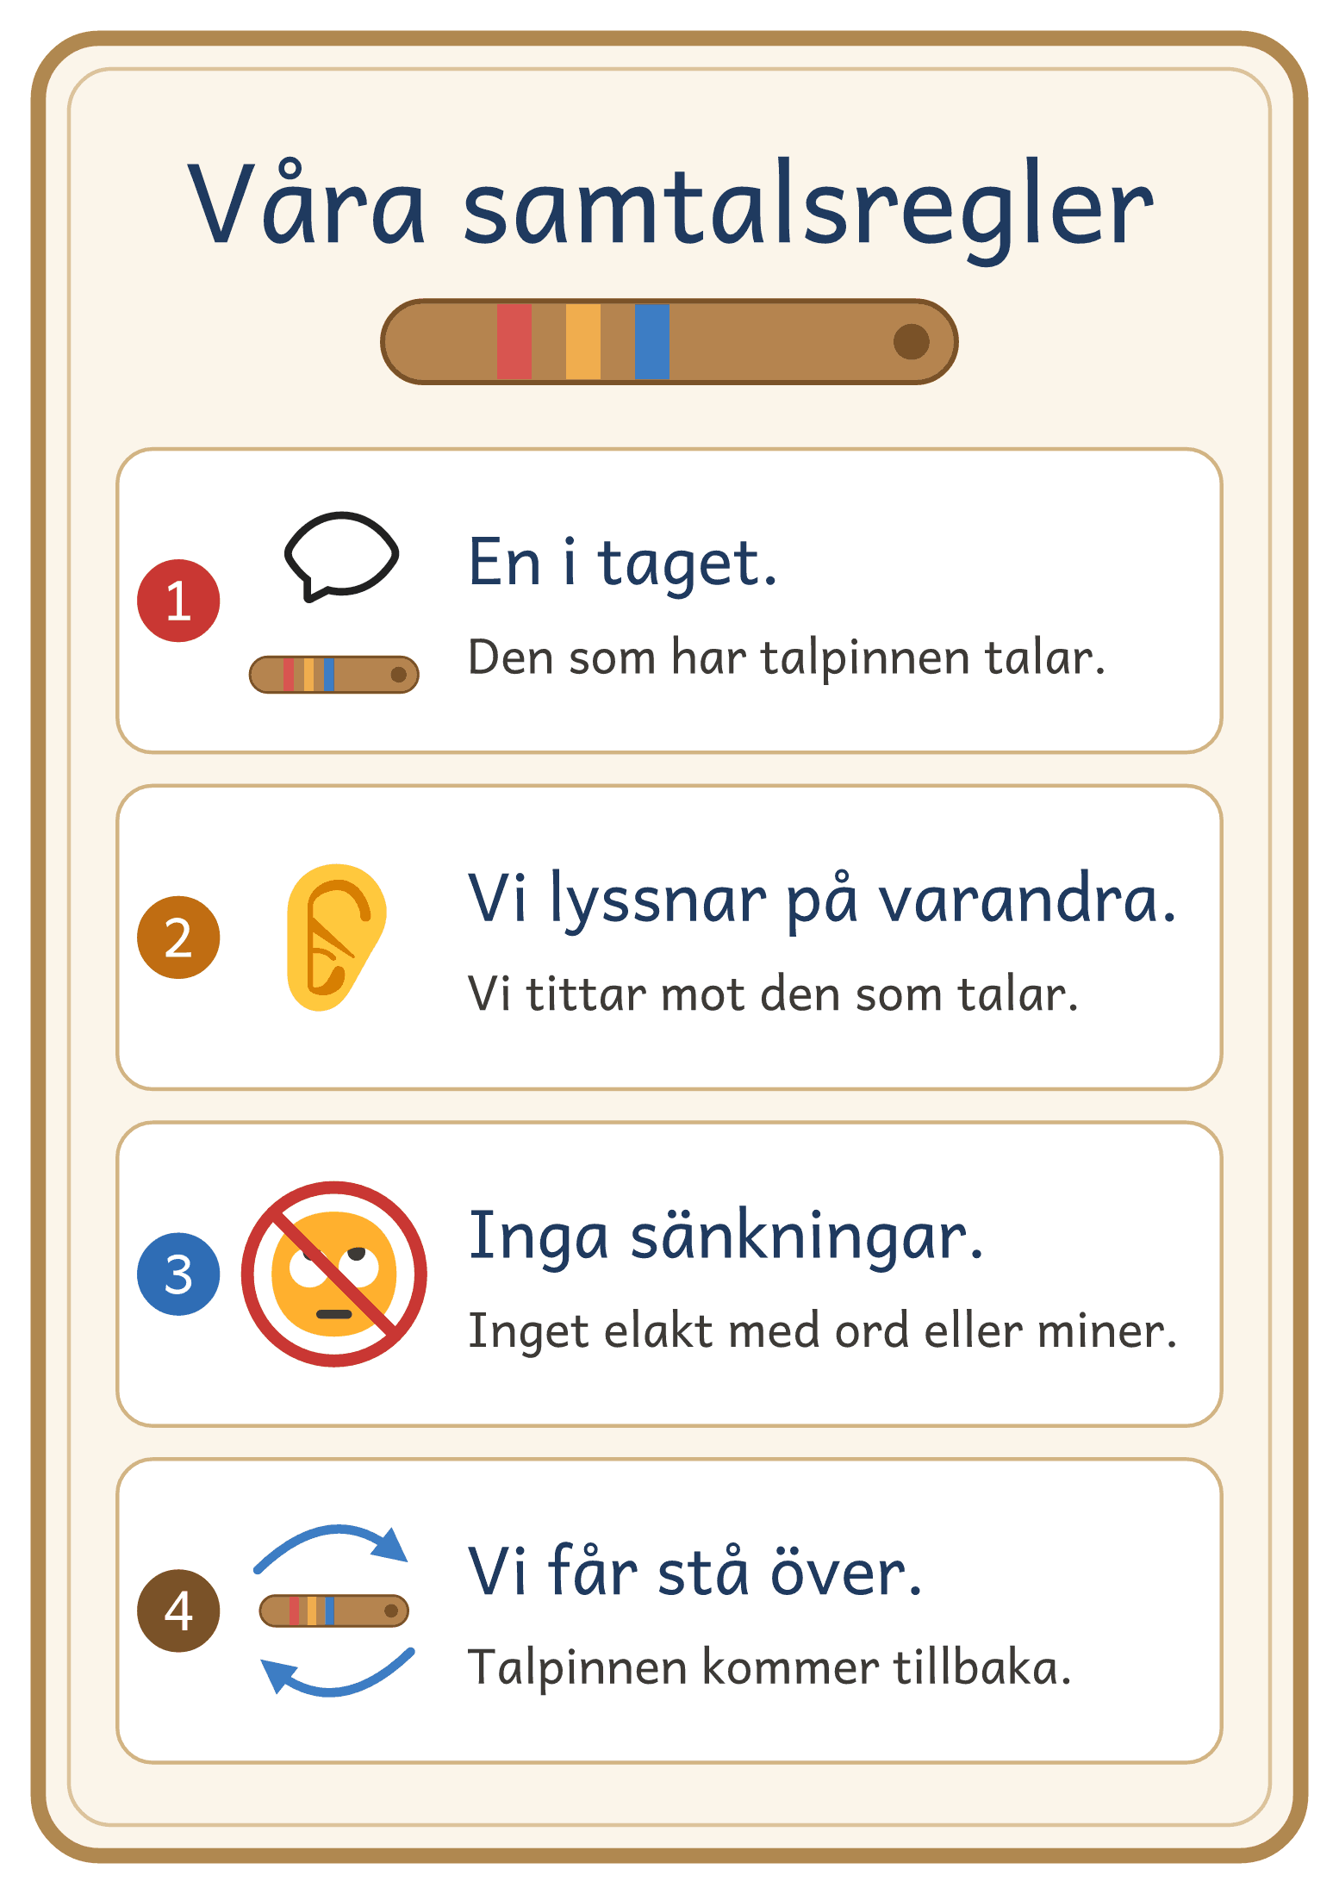
© Niclas Fohlin · niclasfohlin.se/stodundervisning/kompissamtal

Så kan du säga
Ta fram kortet när en elev behöver se orden. Varje elev kan ha en kopia i bänken.
Till läraren
Så använder du kortet | Läs startorden högt i samtal 1. Gör rundans mening färdig själv först, så att eleverna hör hur den låter. De andra startorden ger du en elev när hen behöver dem. Exemplen står i tabellen Så kan eleverna säga.
Utanför samtalet | Ge en kopia till varje elev, till klassläraren och till de vuxna på rasten och fritids. Klassläraren och de vuxna pekar på kortet när det skaver och frågar ”Hur kan du säga det i stället?”
Kortet | Bladet har två likadana kort, så ett blad räcker till två elever. Skriv ut det, klipp isär korten och laminera dem gärna. Till väggen skriver du ut bladet på A3, så att varje kort blir ett A4. Startorden står två och två med en bild vid varje par, så att de yngsta hittar rätt par när du läser ett startord högt.

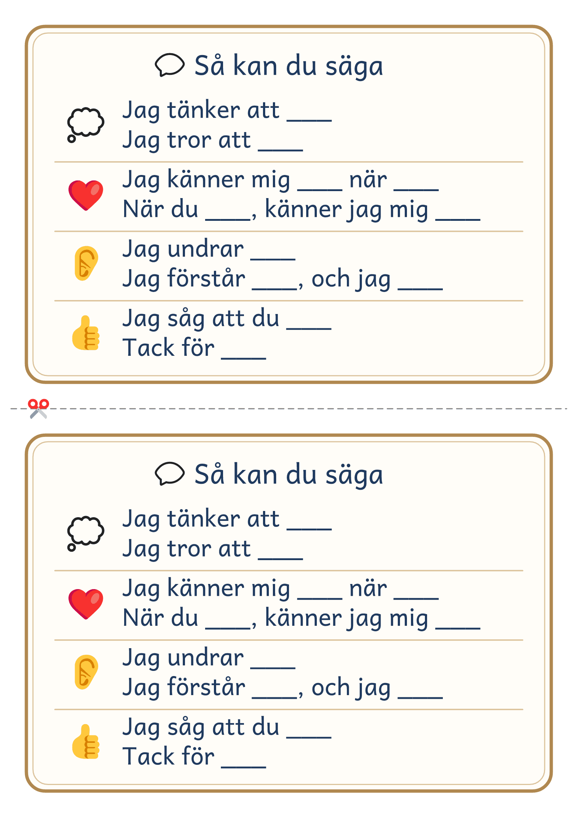
© Niclas Fohlin · niclasfohlin.se/stodundervisning/kompissamtal

Peka på känslan
Ta fram kortet när en elev inte riktigt vet hur hen känner sig.
Till läraren
Så använder du kortet | Eleven pekar, och ni säger hela meningen tillsammans, som ”Jag känner mig orolig.”
Kortet | Skriv ut kortet på A4 och laminera det gärna. De sex känslorna överst, på gult, känns bra, och de sex nederst, på blått, känns jobbiga. Den som inte hittar sin känsla kan först visa om den känns bra eller jobbig.

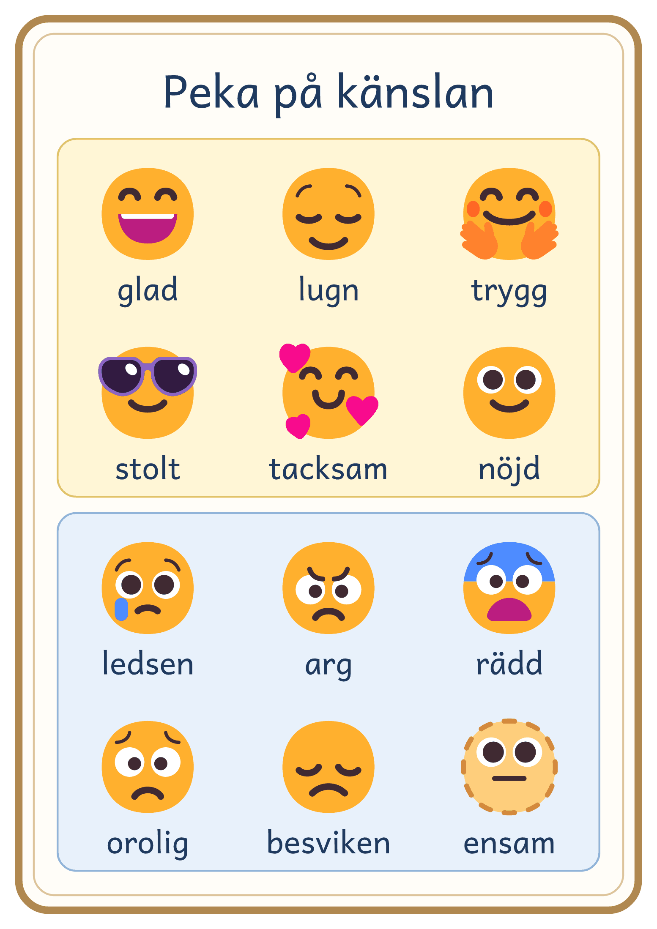
© Niclas Fohlin · niclasfohlin.se/stodundervisning/kompissamtal

Samtalsteknikerna
Det här kortet är ditt. Ha det i handen under samtalet, eller läs det före.
Teknik | Så gör du | Så låter det
Modellera | Säg rundans mening eller ett jag-budskap själv först, och håll det kort, så att eleverna hör hur det låter. | ”Jag känner mig glad när vi leker.”
Öppna frågor | Börja frågorna med vad eller hur, och vänta på svaret. Fråga aldrig varför någon gjorde något. | ”Vad hände?” ”Vad tänkte du då?” ”Hur kändes det?”
Spegla | Säg med egna ord det eleven sa och hur det kändes, och fråga om det stämmer. | ”Du blev arg när Elsa ropade fusk. Stämmer det?”
Kamratspegling | Be en elev säga med egna ord vad kamraten sa, innan hen svarar själv. | ”Kan du säga med egna ord vad Omar sa?”
Säg önskan bakom | När eleverna anklagar varandra, säg vad var och en själv vill. | ”Du vill att det ska vara rättvist.” ”Och du vill veta var linjen går.”
Sammanfatta | Säg kort vad var och en har sagt, utan att döma, och fråga om något saknas. | ”Omar blev arg, och Elsa tänker att linjen inte var bestämd. Har jag missat något?”
Fråga när det gick bra | Fråga när det har gått bättre och vad eleverna gjorde då, och fråga om de kommer på något mer. | ”När gick det bättre? Vad gjorde ni då? Något mer?”
Rulla med motståndet | Argumentera inte. Säg med egna ord vad eleverna sa, och säg att det är de som bestämmer vad de ska göra. | ”Ni tycker att det fungerar som det är. Det är ni som bestämmer.”

Till läraren
Så använder du kortet | Välj en eller två tekniker att öva på i varje samtal.

Vår överenskommelse
Ni fyller i bladet under samtalet och läser det i början av nästa samtal.
Vår överenskommelse finns i full storlek i planeringsmallarna, med rutor att skriva i.

Lappen hem före samtal 1
Varje elev tar med sig lappen hem före samtal 1.
Namn

Till vårdnadshavaren
Kompissamtal | Ditt barn ska ha kompissamtal tillsammans med några kamrater från klassen eller fritids. Gruppen träffas ungefär en gång i veckan, cirka 20 minuter varje gång. Det blir tre gånger, ibland fyra eller fem. Barnen övar på att lyssna på varandra, säga vad de tänker och känner utan att anklaga varandra, och komma överens om något de ska göra annorlunda. Ingen pekas ut i samtalen.
Så kan du stötta ditt barn | Efter varje samtal får du en lapp med det gruppen har kommit överens om. Fråga gärna ditt barn hur det går, och berätta för barnet när du märker att överenskommelsen fungerar.
Första samtalet

Lärare och kontakt

Lappen hem efter samtalet
Läraren fyller i lappen efter samtalet, och ditt barn får den med sig hem samma dag.
Namn

Till vårdnadshavaren
Vi har kommit överens om

Det här gör jag

Så kan du stötta ditt barn | Fråga ditt barn hur det går, och berätta för barnet när du märker att överenskommelsen fungerar.
Nästa samtal

Kompissamtal | Lektionskort
Kompissamtal | F–9 · 20 minuter · 3–6 elever

Mål: kunna säga hur man känner utan att anklaga, och komma överens.
Talpinnen  Den som har talpinnen talar, och de andra lyssnar. | Jag-budskap  Eleven säger hur det kändes: ”När du ropar fusk, känner jag mig arg.” | Jag undrar  Eleven frågar hur kamraten har det: ”Jag undrar hur det är för dig.” | Komma överens  Gruppen väljer något att pröva, och alla visar med tummen.

Tre samtal Ett samtal i veckan. Blir det fler, följer du upp som i 2 och avslutar som i 3.
Samtalet | Det som händer | Rundans mening
1 · Ramarna | Visa talpinnen och läs reglerna. Säg ”Du är dum” och sedan ”När du säger så, känner jag mig ledsen”. Sist får var och en en kamrat att lägga märke till. | ”Jag känner mig glad när vi ___.”
2 · Det vi har sett | I rundan säger var och en till sin kamrat vad hen har sett, och kamraten tackar. Reda ut: det som blivit bättre. | ”Jag såg att du ___.”
3 · Det som håller | Reda ut börjar med det som ska fortsätta. Efteråt frågar du en i taget: ”Hur bra fungerar det i gruppen, 0 till 10?” | ”Jag tänker att det har blivit bättre när ___.”

Ett samtal Samma fem delar varje gång, när alla är lugna.
Delen | Så leder du | Du säger, till exempel
Före passet | Från samtal 2: fråga de vuxna vad de har sett. I Starta läser ni upp förra bladet, och du säger vad de vuxna såg. Talpinnen ligger mitt på bordet. Till hands: korten Så kan du säga, med startorden, och Peka på känslan, med bilder av känslor, bladet Vår överenskommelse, papper och penna.
Starta  0–4 min · alla | Gruppen säger de fyra reglerna. Peka inte ut någon. Samtal 1: du läser reglerna först och frågar hur de ser ut och låter, och delarna tar 0–6, 6–9 och 9–13 min. | ”Det vi berättar här stannar här, utom om någon far illa. Det vi kommer överens om får de vuxna och era familjer veta.”
Rundan  4–7 min · en i taget | Säg rundans mening och gör den färdig själv först, kort. Talpinnen går ett varv, och den som står över får frågan igen sist. | ”Jag börjar. Jag känner mig glad när vi spelar kort på rasten.”
Reda ut  7–13 min · den som vill | Nicka åt den som har sagt minst av dem som räcker upp handen. Samtal 1: det som har hänt. Samtal 2 och 3: som under Tre samtal. Sammanfatta sist. | ”Vad hände? Vad tänkte du då?”  ”Du blev arg. Stämmer det?”
Komma överens  13–17 min · den som vill | Skriv upp alla förslag. Gruppen väljer ett som går att se, som säger vad ni gör och som alla kan säga ja till. En elev skriver det på bladet, i F–3 du. | ”Hur ser det ut när ni gör det?”  ”Kan alla göra det här? Visa med tummen.”
Avsluta  17–20 min · en i taget | Var och en säger vad hen ska göra och tackar någon. Skriv det på bladet med tiden för nästa samtal, eller säg att du hör av dig om ni ses igen. | ”Vem vill du tacka, och för vad?”
Efter passet | Skriv i snabbmallen vilka jag- och du-budskap du hörde, vem som avbröt och vem som stod över. Fyll i lapparna hem, och berätta överenskommelsen för de vuxna runt gruppen.
Reglerna: 1 En i taget. 2 Vi lyssnar på varandra. 3 Inga sänkningar, alltså inget elakt om någon. 4 Vi får stå över.

Om något händer Ta emot känslan först. Var varken polis eller domare.
Det som händer | Så gör du
någon anklagar en kamrat | Säg vad hen vill: ”Du vill få vara med.” Säg början, ”När du …”, och ta fram kortet Så kan du säga.
någon säger inget | Vänta, och fråga igen när varvet är klart. Ge två ord, ”Blev du mest ledsen eller mest arg?”, eller kortet Peka på känslan.
”Han började!” | ”Du vill att det ska vara rättvist.” Fråga: ”Vad skulle vara rättvist nästa gång?”
någon avbryter eller skämtar | Fråga lugnt: ”Vad säger vår regel?” Ta talpinnen en stund, eller fråga den det gällde hur det kändes.
någon blir arg eller ledsen | Gör en paus och fråga vad eleven behöver. Blir det inte lugnt, bokar du en ny tid.
en elev berättar om en kränkning | Avbryt lugnt, prata med eleven för sig och följ skolans rutin.

Snabbmall
Kompissamtal · F–⁠9
Bladet gäller samtal 1–3. Före samtalet skriver du vad eleverna ska öva, och efteråt de jag- och du-budskap du hörde. Det du skriver styr nästa samtal. Kryssa det som ska med. Efter samtal 3 läser du bladet och jämför siffrorna.
SNABBMALL · Kompissamtal
Vecka ______ till ______ Eleverna ________________________________________________
Före samtal 1: siffrorna från 0 till 10 och det du räknar på rasten ______________________________
Efter samtal 3: siffrorna och rasten igen ______________________________
Passen
Pass | Före: det eleverna ska öva i dag  Från samtal 2: det du och de vuxna har sett sedan sist. | Efter: de jag- och du-budskap du hörde, vem som avbröt och vem som stod över | Nästa gång
1
Datum

2
Datum

3
Datum

Det här ska med i varje pass Kryssa efter passet de första tre veckorna.
Pass | 1 | 2 | 3
Vi följde upp förra överenskommelsen och det de vuxna hade sett. | □ | □ | □
Jag modellerade startorden, och eleverna sa dem till varandra. | □ | □ | □
Jag sa inte vem som hade rätt, inte ens ”Där har du rätt.” | □ | □ | □

Efter tre veckor Läs raderna och kryssen ovanför.
Det här säger och gör eleverna nu som de inte gjorde förut | → Avsluta serien, eller ett eller två samtal till?
I samtal 1 finns ingen överenskommelse att följa upp än. Efter samtal 3 bestämmer du som det står under tabellen Tre samtal. Samtal 4 och 5 får ett nytt blad.

© Niclas Fohlin. Mall till Kompissamtal, https://niclasfohlin.se/stodundervisning/kompissamtal. Figurerna På bordet: Fluent Emoji, © Microsoft Corporation, MIT-licens.

Checklista inför samtal 1
Kompissamtal · F–⁠9
Bocka av före samtal 1. Det som inte är gjort görs innan eleverna kommer.
Datum: ______________________
□ Valt jämbördiga elever, och följt skolans rutin först om någon har blivit kränkt.

□ Frågat varje elev om hen vill vara med, vad som skulle göra det lättare och hur bra det fungerar i gruppen, från 0 till 10.

□ Räknat bråken, sänkningarna och hur ofta någon hamnar utanför under en rast.

□ Skickat lappen hem före samtal 1.

□ Bokat rummet och tiderna, ungefär en i veckan.

□ Berättat om samtalen för de vuxna runt gruppen, och skrivit ut korten Våra samtalsregler, Så kan du säga och Peka på känslan och bladet Vår överenskommelse.

© Niclas Fohlin. Mall till Kompissamtal, https://niclasfohlin.se/stodundervisning/kompissamtal.

Målkoll före och efter
Kompissamtal · F–⁠9
Fyll i före insatsen och igen efter perioden. Kryssa i det eleven klarar, och skriv under Notering vilket stöd som behövdes.
Elev: ______________________ Datum före: ______________________ Datum efter: ______________________
Efter perioden ska eleven oftare kunna | Före | Efter
Lyssna på den som talar utan att avbryta | □ | □
Säga vad hen tänker och känner med ett jag-budskap | □ | □
Fråga en kamrat om hens tankar och känslor med ”Jag undrar” | □ | □
Beskriva något bra som en kamrat har gjort | □ | □
Komma överens om något som går att se, och göra det | □ | □
Använda startorden i leken, på rasten och i klassen | □ | □

Notering

© Niclas Fohlin. Mall till Kompissamtal, https://niclasfohlin.se/stodundervisning/kompissamtal.

Vår överenskommelse
Kompissamtal · F–⁠9
Ni fyller i bladet under samtalet och läser det i början av nästa samtal.
Datum

Till nästa samtal
Det här gör vi

Det här gör var och en

Vem lägger märke till vem?

Nästa samtal

LATHUND Kompissamtal Metoden · 1/4

Passlängd  Cirka 20 minuter | Grupp  Tre till sex elever | Frekvens  Ett samtal i veckan i tre till fem veckor | Innehåll  Det som skaver i gruppen

Så fungerar insatsen  Du leder samtal med en liten grupp, där eleverna lär sig lyssna, säga hur de tänker och känner utan att anklaga varandra, och komma överens. Talpinnen visar vem som talar, och varje samtal slutar i en överenskommelse som gruppen prövar i vardagen.  Gruppen har tre samtal, ett i veckan, och sedan ett eller två till vid behov. Före samtal 1 pratar du med varje elev, skickar lappen hem och berättar om samtalen för de vuxna runt gruppen. Säger en elev att hen har blivit kränkt, följer du skolans rutin, och den går före samtalen.  Arbetsform  Läraren leder (du visar, och gruppen säger reglerna) → i tur och ordning (du börjar, och sedan gör alla meningen färdig) → fritt med talpinnen (den som vill tala räcker upp handen) → i tur och ordning igen (var och en säger vad hen ska göra och tackar någon) |  | Passet i fem delar
  Tre saker att hålla fast vid
  Samtala när alla är lugna. Ta aldrig samtalet mitt i ett bråk. Boka en tid.
  Var varken polis eller domare. Ta emot känslan, och fråga vad som ska hända nu.
  Följ alltid upp överenskommelsen. Varje samtal börjar med det som har hänt sedan sist.
  Del | Du kan säga
  1 · Starta  0–⁠4 min | ”Den som håller i talpinnen pratar, och vi andra lyssnar.”
  2 · Rundan  4–⁠7 min | ”Du får stå över, så kommer talpinnen tillbaka till dig sedan.”
  3 · Reda ut  7–⁠13 min | ”Vad hände? Hur kändes det?”  ”Du blev arg. Stämmer det?”
  4 · Komma överens  13–⁠17 min | ”Hur ser det ut när ni gör det?”  ”Kan alla göra det här?”
  5 · Avsluta  17–⁠20 min | ”Vad gör du själv till nästa gång?”
  De fyra samtalsreglerna: 1. En i taget, den som har talpinnen talar. 2. Vi lyssnar på varandra och tittar mot den som talar. 3. Inga sänkningar, varken med ord eller miner. 4. Vi får stå över, och talpinnen kommer tillbaka.

LATHUND Ett kompissamtal: samtal 1 Ett pass · 2/4

 |  | 20 minuter, del för del, med tiderna från samtal 2
  Gruppen · fyra elever i åk 4, samtal 1
  Rundans mening är ”Jag känner mig glad när vi ___.” Läraren gör den färdig först. Liam står över och svarar när varvet är klart.
  Omar tar talpinnen: ”Elsa skriker alltid fusk!” Läraren säger: ”Du blev arg när Elsa ropade fusk. Stämmer det?” Läraren tar fram kortet Så kan du säga, och Omar säger till Elsa: ”När du ropar fusk, känner jag mig arg.” Noor tar talpinnen: ”Jag undrar hur det är för dig, Liam.” Liam tar talpinnen och svarar: ”Jag känner mig ensam när ingen passar.”
  Gruppen väljer: ”Innan matchen bestämmer vi var linjerna går.” Alla visar tummen upp. I sista varvet säger var och en vad hen ska göra och tackar någon. Omar säger: ”Jag frågar Liam om han vill vara med.” Noor ska lägga märke till vad Omar gör.
  Det jag förberedde
  Pratat kort med var och en, frågat om de vill vara med och hur bra det fungerar, från 0 till 10. Bestämt att Omar och Elsa inte sitter bredvid varandra.
  Planerat tiderna för samtal 1, som har en längre Starta: Starta 0–⁠6, Rundan 6–⁠9, Reda ut 9–⁠13, Komma överens 13–⁠17 och Avsluta 17–⁠20. Med fem eller sex elever hade Komma överens fått 13–⁠16 och Avsluta 16–⁠20.
  Klar tidigt
  Låt talpinnen gå ett varv till med frågan ”Vad var bra i dag?”
  Tid | Vad händer
  Före | Förberedelse  Bestäm var eleverna ska sitta. Lägg talpinnen mitt på bordet, och ha korten och bladet till hands.
  0–4 | 1 · Starta  I samtal 1 visar du talpinnen, läser reglerna och frågar hur de ser ut och låter. Sedan säger du ”Du är dum” och därefter ”När du säger så, känner jag mig ledsen”. Säg varje gång att det ni berättar stannar i rummet.
  4–7 | 2 · Rundan  Du säger rundans mening och gör den färdig först. I samtal 2 är den ”Jag såg att du ___”, och i samtal 3 ”Jag tänker att det har blivit bättre när ___”.
  7–13 | 3 · Reda ut  Nicka åt den som räcker upp handen och har sagt minst. I samtal 2 börjar du med det som har blivit bättre, och i samtal 3 med det som ska fortsätta.  ”Vad hände? Hur kändes det?”
  13–17 | 4 · Komma överens  Fråga om förslaget går att se, om det säger vad ni gör och om alla kan säga ja. I samtal 2 behåller ni överenskommelsen, ändrar den eller lägger till något. I samtal 3 väljer gruppen det som ska fortsätta.  ”Hur ser det ut när ni gör det?”
  17–20 | 5 · Avsluta  Var och en säger vad hen ska göra och tackar någon, och du skriver det och nästa samtal på bladet. I samtal 1 ger du varje elev en kamrat att lägga märke till. Efteråt fyller du i snabbmallen och lapparna hem.

LATHUND Samtalsteknikerna Mallen · 3/4

Lärarens kort att ha i handen, samma som under Material att skriva ut

De åtta teknikerna
Teknik | Så gör du | Så låter det
Modellera | Säg rundans mening eller ett jag-budskap själv först, och håll det kort, så att eleverna hör hur det låter. | ”Jag känner mig glad när vi leker.”
Öppna frågor | Börja frågorna med vad eller hur, och vänta på svaret. Fråga aldrig varför någon gjorde något. | ”Vad hände?” ”Vad tänkte du då?” ”Hur kändes det?”
Spegla | Säg med egna ord det eleven sa och hur det kändes, och fråga om det stämmer. | ”Du blev arg när Elsa ropade fusk. Stämmer det?”
Kamratspegling | Be en elev säga med egna ord vad kamraten sa, innan hen svarar själv. | ”Kan du säga med egna ord vad Omar sa?”
Säg önskan bakom | När eleverna anklagar varandra, säg vad var och en själv vill. | ”Du vill att det ska vara rättvist.” ”Och du vill veta var linjen går.”
Sammanfatta | Säg kort vad var och en har sagt, utan att döma, och fråga om något saknas. | ”Omar blev arg, och Elsa tänker att linjen inte var bestämd. Har jag missat något?”
Fråga när det gick bra | Fråga när det har gått bättre och vad eleverna gjorde då, och fråga om de kommer på något mer. | ”När gick det bättre? Vad gjorde ni då? Något mer?”
Rulla med motståndet | Argumentera inte. Säg med egna ord vad eleverna sa, och säg att det är de som bestämmer vad de ska göra. | ”Ni tycker att det fungerar som det är. Det är ni som bestämmer.”

Öva på en eller två tekniker i taget. Eleverna lär sig också kamratspeglingen och jag-budskapet.

LATHUND Vad du behöver för ett kompissamtal Material · 4/4

Var materialet finns  Korten och bladet. De finns i planeringsmallarna (Word), under Material att skriva ut.  Lapparna hem. En lapp går hem före samtal 1 och en efter varje samtal. Lapparna och snabbmallen finns i planeringsmallarna (Word), och du fyller i dem samma dag som samtalet.  Talpinnen. Den kan vara en kort pinne, en slät sten eller ett litet gosedjur. Ingen kastar den.  De vuxna runt gruppen. Ge dem kortet Så kan du säga. Efter varje samtal får de också överenskommelsen, så att de kan lägga märke till det som fungerar.
  På bordet när passet börjar
  Talpinnen mitt på bordet
  Korten till hands, att ta fram vid behov
  Bladet Vår överenskommelse och en penna
  Papper för förslagen
  Förra bladet, från och med samtal 2
  Checklista inför samtal 1
  □ Valt jämbördiga elever, och följt skolans rutin först om någon har blivit kränkt.
  □ Frågat varje elev om hen vill vara med, vad som skulle göra det lättare och hur bra det fungerar i gruppen, från 0 till 10.
  □ Räknat bråken, sänkningarna och hur ofta någon hamnar utanför under en rast.
  □ Skickat lappen hem före samtal 1.
  □ Bokat rummet och tiderna, ungefär en i veckan.
  □ Berättat om samtalen för de vuxna runt gruppen, och skrivit ut korten Våra samtalsregler, Så kan du säga och Peka på känslan och bladet Vår överenskommelse.
  Uppföljning
  Före samtal 1: Titta på gruppen under en rast, och räkna bråken, sänkningarna och hur ofta någon hamnar utanför. Fråga varje elev för sig: ”Hur bra fungerar det i gruppen, från 0 till 10?”
  I varje samtal: Skriv vilka jag-budskap och du-budskap du hörde, vem som avbröt och vem som stod över. Fråga de vuxna vad de har sett.
  Efter samtal 3: Räkna och fråga igen, och bestäm om gruppen behöver ett eller två samtal till.
  Fyra veckor efter sista samtalet: Fråga gruppen om överenskommelsen håller, och fråga varje elev hur bra det fungerar, från 0 till 10. Är det sämre, påminn gruppen om den. Är det som före samtal 1, ta upp det med elevhälsan.
  Varje pass: Samma dag fyller du i snabbmallen och lapparna hem.

